- сіз осы сілтемеге өтуіңіз керек dot.medkrmu.kz. әрі қарай, өрісті таңдаңыз  Е- СТУДЕНТТІК билет.  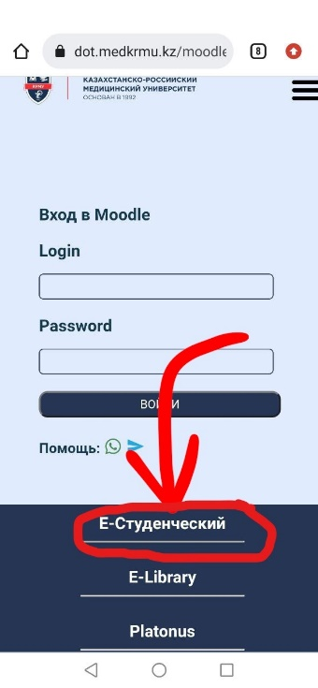 | - содан кейін Платонус деректерін енгізу керек (ЛОГИН мен парольді енгізіңіз). Әрі қарай авторизациядан өтеміз.  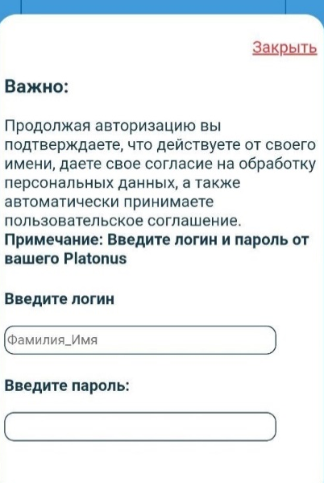
- келесі бетте жеке деректеріңізді тексеріп, тексеру рәсімінен өту үшін камера белгішесін басыңыз  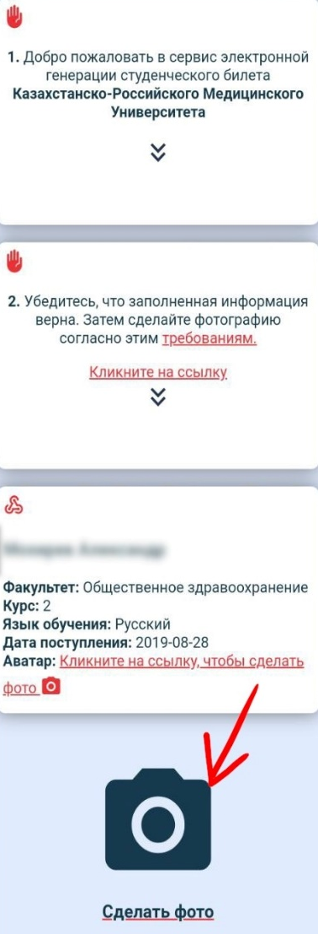  - Егер сіз бұрын верификациядан өткен болсаңыз, онда сіз автоматты түрде студенттік билетті көре аласыз.  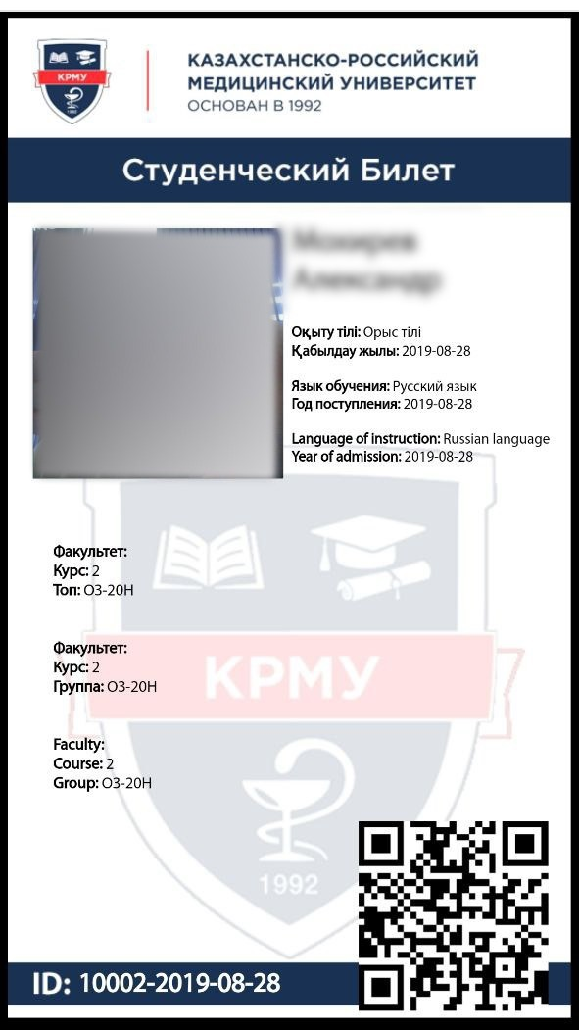 | 4) Әрі қарай, суретке түсіру үшін камераға кіруге рұқсат беріңіз және бетті тіктөртбұрышқа салыңыз.  